**云峰医院**

**需求申请单**

|  |  |  |  |  |  |  |
| --- | --- | --- | --- | --- | --- | --- |
| **系统名称** | | 手麻系统 | | **提交科室** | 手麻系统 | |
| **需求提出日期** | | 2023年8月21日 | | **信息科签字** |  | |
| **需求**  **描述**  **︵**  **可**  **附**  **表**  **︶** | **需求序号** | **需求描述** | | | | |
| 1 | 将麻醉记录单中的麻醉处方单删除，如图一。 | | | | |
| 2 | 麻醉处方单打印次数也需要加入此功能。如图二。 | | | | |
| 3 | 处方号在我们点击上传后，his返回一个处方号。如图三位置。 | | | | |
| 4 | 金额我们无需计算，上传his后由他们计算 | | | | |
| 5 | 与his对接，点击上传后将处方单数据同步至his | | | | |
|  | 6 | 麻醉术前访视及风险评估单，只要求打印第一页，第二页的只是参考不用打印出来。如图四不需打印 | | | | |
|  | 7 |  | | | | |
|  | 8 |  | | | | |
|  | 9 |  | | | | |
| **需求**  **沟通**  **意见** |  | | | | | |
| **需求**  **处理**  **结果** | **完成情况** | |  | | | |
| **发布人** | |  | **发布时间** | |  |
| **提交科室负责人确认签字** | | |  | **确认日期** | |  |

**图一：**

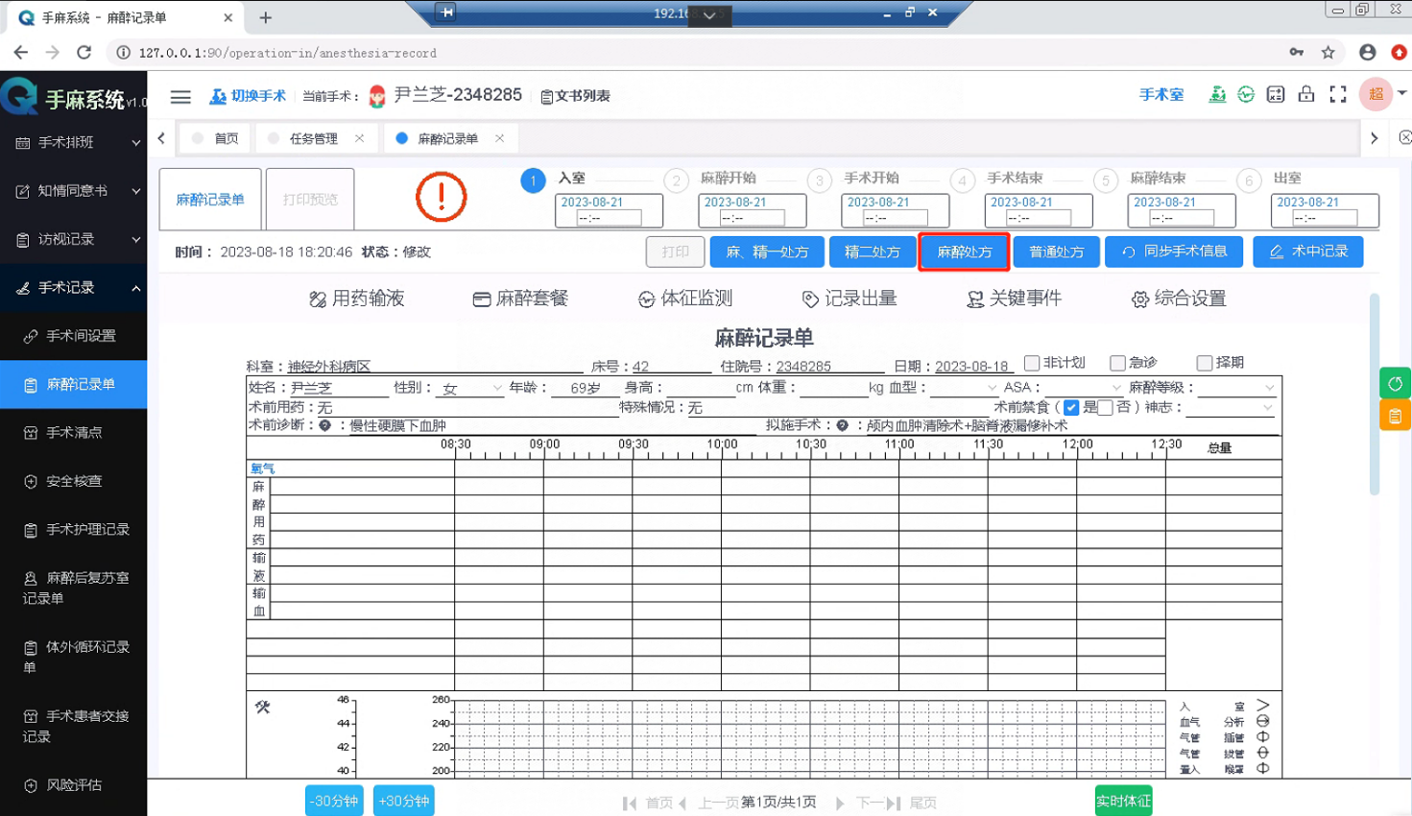

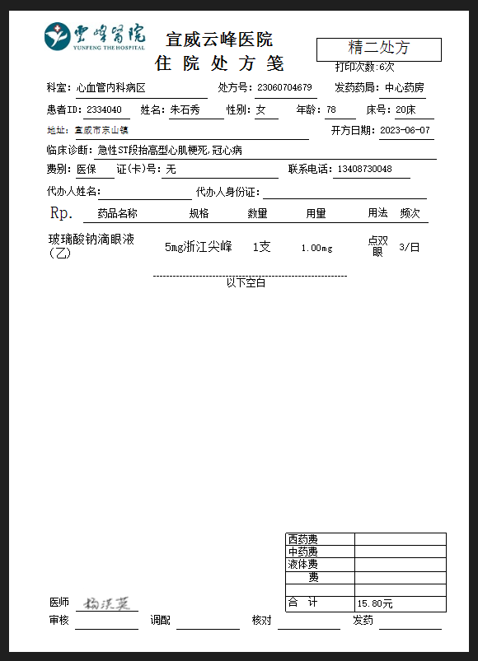**图二：**

**图三：**

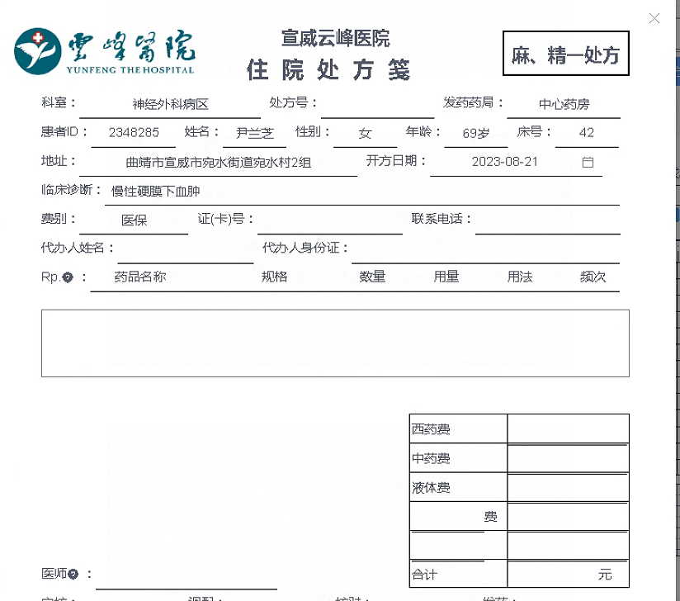

**图四：**

